
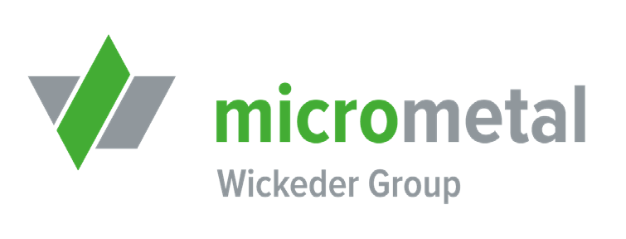
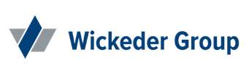
Lagerverwalter
(m/w/d)

. Standort Müllheim, Abteilung Fertigung/ Team Arbeitsvorbereitung
. 38-40 Stunden pro Woche / Gleitzeit
. ab sofort

micrometal ist Spezialist für die industrielle Produktion hochpräziser Metallkomponenten. Mit unserer photo- chemischen Ätztechnik stellen wir komplexe Bauteile in höchster Genauigkeit her.

Wir sind weltweit führend in der Herstellung geätzter Mikrobauteile für Automobil-, Chemie-, Consumer- und Medizintechnik.

Rund 40 km südlich von Freiburg – im Dreiländereck D/F/ CH – sind wir Teil der Wickeder Westfalenstahl GmbH, einem führenden Hersteller plattierter Werkstoffe.

Ihre Aufgaben
. Wareneingangskontrolle und Einlagern von Fertigungsrohmaterial
. Formulierung der Materialabweichungsberichte bei Wareneingang und aus der Fertigung
. Bereitstellung der für den jeweiligen Fertigungslauf oder die Inspektion notwendigen Hilfs- oder Betriebsmittel
. Buchung des Restmaterials aus Fertigungsaufträgen
. Aufrechterhaltung von Mindestbeständen (Hilfs- und Betriebsstoffe) und Ordnung in den Materiallagern
. Mitarbeit bei der Definition von Arbeitsabläufen, Schulung und Kontrolle der korrekten Durchführung
. Mitarbeit bei der Optimierung von Verwaltungs- und Dokumentationsabläufen im Bereich Fertigung und Materialbereitstellung
. Mitarbeit / Unterstützung des Teamleiters Arbeitsvorbereitung bei der Produktionsplanung
. Unterstützung der Fertigung bei Bedarf nach Anweisung Teamleiter Arbeitsvorbereitung.

Fachliche und persönliche Anforderungen
. kaufmännische oder technische Ausbildung
. mind. 2 Jahre Berufserfahrung im Bereich Lagerlogistik wünschenswert
. Gute MS Office- und ERP-Kenntnisse
. Staplerschein nach DGUV
. Belastbarkeit, Teamfähigkeit, selbständige und strukturierte Arbeitsweise
. Genauigkeit und Gewissenhaftigkeit
. sehr gute Deutschkenntnisse

Unser Angebot
Wir bieten Ihnen eine interessante Tätigkeit in einem wachsenden Unternehmen, eine leistungsgerechte Vergütung, flexible Arbeitszeit, individuelle Weiterentwicklungsmöglichkeiten und attraktive Zusatzleistungen (Hansefit-Firmenfitness, Nutzungsmöglichkeit eines Betriebsrestaurants mit Essenszuschuss etc.).

Interessiert?
Dann schicken Sie Ihre Bewerbung, ausschließlich online, unter Angabe Ihres frühestmöglichen Eintrittsdatums und Ihrer Gehaltsvorstellung an karriere@micrometal.de.

micrometal GmbH
Renkenrunsstraße 24
79379 Müllheim (Baden)

micrometal.de

